EROP Deklaration zur Osteopathie 2008

Präambel:

Das Europäische Register für Osteopathische Ärzte (EROP) hat sich zur Aufgabe gesetzt, die Konzeption und Bedeutung der Osteopathie für die Gesundheitssysteme in Europa zu definieren.

Grundlage dieser Deklaration sind die von A.T. Still im 19. Jahrhundert begründete Philosophie und Praxis der Osteopathie. Es ist das Ziel des EROP die Konzepte von A.T. Still in die Wissenschaftswelt des 21. Jahrhunderts zu transformieren und weiter zu entwickeln.

Osteopathische Medizin ist eine Erweiterung und Ergänzung zur klassischen Medizin im Kontext einer integrierten Patienten Versorgung, die sowohl Evidenz basiert als auch Patienten zentriert arbeitet.

Das EROP wurde organisiert um die Philosophie und Praxis der Osteopathie innerhalb Europas zu fördern. Das EROP unterstützt eine hervorragende Osteopathische Medizinische Ausbildung, osteopathische Forschung und die Entwicklung des Gesundheitswesens. Das EROP betont, dass nur hoch qualifizierte und gut trainierte Osteopathische Ärzte eine sichere und wirkungsvolle Osteopathische Versorgung für alle Patienten gewährleisten können.

Definition Osteopathische Medizin:

Osteopathische Medizin ist ein Zweig der medizinischen Wissenschaften, der von osteopathischen Ärzten und Osteopathen ausgeübt wird.
Osteopathische Medizin gründet sich auf die philosophischen Prinzipien von Dr. A.T. Still, M.D., D.O. Sie verbindet diese mit den allgemein anerkannten Standards der Medizin.
Osteopathische Medizin betont die wechselseitige Beziehung zwischen Struktur und Funktion. Sie unterstützt die Fähigkeit des Organismus, saluto-genetische Ressourcen zur Wiederherstellung und Erhaltung der Gesundheit einzusetzen.
OM beinhaltet insbesondere eine umfassende manuelle Untersuchung, Diagnostik, Therapie und Prävention von Funktionsstörungen - somatischen Dysfunktionen - im muskulo-skelettalen System (parietal), den visceralen Organen (visceral) und dem peripheren und zentralen Nervensystem (cranio- sacral).
Osteopathische Medizin ergänzt und erweitert das etablierte Medizinsystem im Kontext einer integrierten Patientenversorgung, die sowohl Evidenz basiert als auch Patienten zentriert arbeitet.

Somatische Dysfunktion:

Eine Somatische Dysfunktion ist eine beeinträchtigte oder veränderte Funktion der wechselseitig in Beziehung stehenden Komponenten des somatischen Systems im parietalen, visceralen und cranio-sacralen Bereich.
Eine somatische Dysfunktion zeigt sich in Funktionsstörungen des muskulo- skelettalen Systems und der verbundenen vaskulären, lymphatischen, visceralen und neuralen Elemente.
Diagnostische Kriterien einer SD sind vor allem Abnormalitäten der Gewebestruktur und -spannung, eine Asymmetrie sowie eine qualitative und quantitative Änderung des Bewegungsumfanges.

Osteopathisch Manipulative Therapie (OMT):

OMT ist die therapeutische Anwendung manuell geführter Kräfte durch einen Osteopathischen Arzt/Osteopathen, mit dem Ziel die physiologische Funktion zu verbessern und/oder die Homöostase zu unterstützen, die durch eine somatische Dysfunktion gestört wurde.
Dies wird erreicht durch eine breite Vielfalt an Techniken. OMT beinhaltet alle manuellen Techniken die von Osteopathischen Ärzten und Osteopathen zur Behandlung von somatischen Dysfunktionen im parietalen, visceralen und cranio-sacralen System eingesetzt werden.

Osteopathischer Arzt (internationale Definition):

Osteopathischer Arzt ist eine Person mit voller unbegrenzter ärztlicher Zulassung, die die national anerkannten akademischen und beruflichen Standards im eigenen Land erreicht hat, die Diagnose und Therapie der Osteopathischen Medizin zu praktizieren.
Diagnose und Therapie basieren auf den Prinzipien der Osteopathischen
Philosophie
Die einzelnen Länder legen die nationalen akademischen und beruflichen Standards fest, nach denen Osteopathische Ärzte in dem jeweiligen Land praktizieren dürfen.

Osteopath (internationale Definition):

Osteopath ist eine Person, die die national anerkannten akademischen und beruflichen Standards im eigenen Land erreicht hat, selbständig die Diagnose und Therapie zu praktizieren
Diagnose und Therapie basieren auf den Prinzipien der Osteopathischen
Philosophie.
Die einzelnen Länder legen die nationalen akademischen und beruflichen Standards fest, nach denen Osteopathen in dem jeweiligen Land praktizieren dürfen.

Osteopathischer Arzt in Europa (EROP-Definition):

Ein voll approbierter Arzt mit oder ohne medizinische Spezialisierung.
Zusätzliche post graduierte akademische und professionelle Fortbildung in OM
die zu einem Diplomabschluss führt.
Der Erwerb der diagnostischen und therapeutischen Fähigkeiten für die OM erfordert ein Fortbildungsprogramm von mindestens 700 Stunden über einen Zeitraum von mindestens 4 Jahren.
Der Ausbildungsstandard in OM erfordert Kenntnisse und praktische Fertigkeiten in allen drei Gebieten der Osteopathie: parietal, visceral und cranio-sacral.
Der Osteopathische Arzt ergänzt und erweitert das etablierte Medizinsystem im Kontext einer integrierten Patientenversorgung. Er bemüht sich sowohl um eine evidenz-basierte als auch patienten-zentrierte Medizin.

Osteopath in Europa (ERPO Definition):

Osteopathen üben selbstständig die osteopathische Diagnose und Therapie aus.
Das Berufsbild des Osteopathen beinhaltet vor allem die Osteopathisch manipulative Therapie (OMT) sowie die viscerale und cranio-sacrale Osteopathie, sie beinhaltet nicht Pharmakotherapie, Gynäkologie oder Chirurgie.
Osteopathen sind in der primären Patientenversorgung tätig. Osteopathen arbeiten in Absprache mit den Ärzten, um die optimale medizinische Versorgung des Patienten sicher zu stellen.
Osteopathen arbeiten alternativ, parallel oder ergänzend zur klassischen medizinischen Versorgung.
Die Ausbildung zum professionellen Osteopathen erfordert einen Bachelor oder Master Abschluss nach den „Bologna-Kriterien“ der EG. Dabei sind zwei gleichwertige Modelle möglich: 1) eine Vollzeitausbildung von mindestens 4
Jahren mit einem universitären Bachelor oder Master Abschluss. 2)eine berufsbegleitende Ausbildung von mindestens 5 Jahren, äquivalent zur Vollzeitausbildung ebenfalls mit einem Bachelor oder Master Abschluss

Osteopathischer Arzt und Osteopath:

Osteopathie wird von zwei Berufsgruppen ausgeübt, Osteopathischen Ärzten und Osteopathen.
Beide Berufsgruppen sind in der primären Patientenversorgung selbständig tätig.
Der Osteopathische Arzt diagnostiziert und behandelt Patienten aufgrund seiner ärztlichen Grundausbildung, seiner medizinischen Spezialisierung und seiner Osteopathischen Spezialisierung.
Der Osteopath diagnostiziert und behandelt Patienten aufgrund seiner Osteopathischen Ausbildung. Das Berufsbild des Osteopathen beinhaltet vor allem die Osteopathisch manipulative Therapie (OMT) sowie die viscerale und cranio-sacrale Osteopathie, sie beinhaltet nicht Pharmakotherapie, Gynäkologie oder Chirurgie.
Osteopathische Ärzte arbeiten in enger Absprache mit anderen Ärzten und anderen Gesundheitsberufen, um die Diagnose und Therapie optimal auf die Bedürfnisse des Patienten abstimmen zu können.
Osteopathen arbeiten in enger Absprache mit Ärzten und anderen Gesundheitsberufen, um die Diagnose und Therapie optimal auf die Bedürfnisse des Patienten abstimmen zu können.

Osteopathische Philosophie im 21. Jahrhundert
Komponenten

Traditionelle Philosophie von A.T. Still
Biologisches Paradigma
Osteopathie und die modernen Wissenschaften
Osteopathie ist integrativ

Traditionelle Philosophie von A.T. Still:

Sie gründet sich auch den „triune man“ mit body mind and spirit.

“Remove all obstructions, and when intelligently
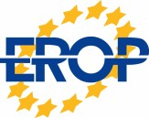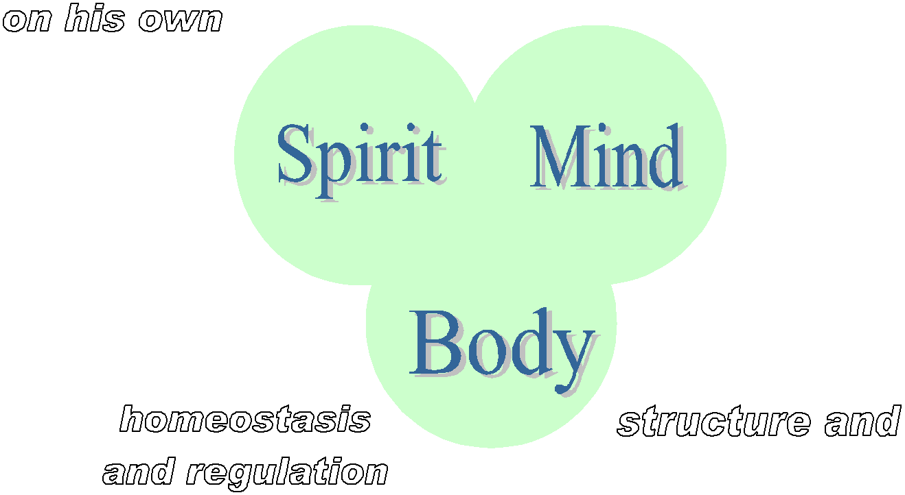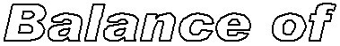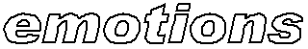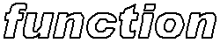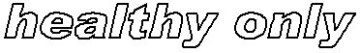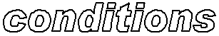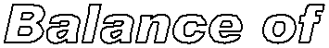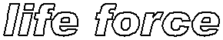done, nature will kindly do the rest”.

Still betrachtete die Osteopathie in erster Linie als Philosophie. Mit seiner Art komplex zu denken hat er im 19. Jahrhundert Theorien der Kybernetik, der
Systemtheorie und der Chaostheorie ca. 75 Jahre vor deren Formulierung vorweggenommen. Still kann daher als visionärer und komplexer Denker bezeichnet werden. Dieses vernetzte Denken ist eine der wesentlichen Grundlagen der Osteopathie.

Die Osteopathie des 21. Jahrhunderts gründet sich auf die grundlegenden philosophischen Erkenntnisse von A.T. Still im 19. Jahrhundert. Die Philosophie und Praxis der Osteopathie muss aber mit den Erkenntnissen der modernen Wissenschaften und der langen medizinischen Tradition Europas in das 21. Jahrhundert transformiert werden.

Das Biologische Paradigma:

Biologisches Paradigma
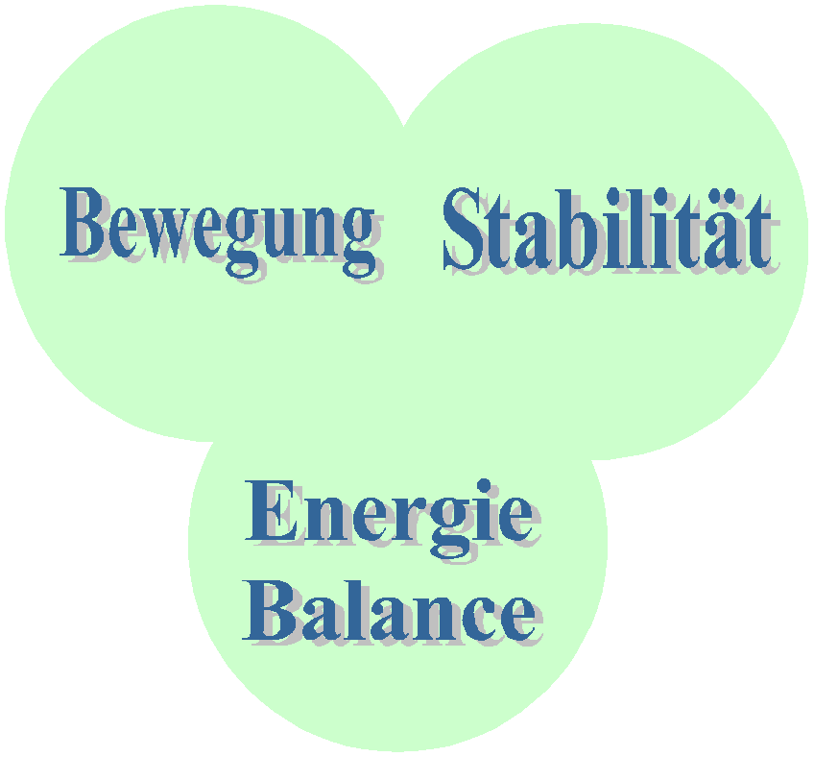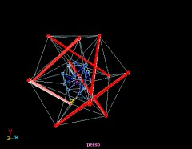Tensegrity Modell

Alle biologischen Systeme sind konstruiert für Bewegung, Stabilität und eine Energie Balance. Lebende Zellen sind immer in Bewegung mit allen ihren Elementen. Gleichzeitig besteht eine hoch entwickelte Stabilität für Form und Gestalt.

Biologische Systeme können sich daher ständig anpassen und sie behalten gleichzeitig ihre Strukturstabilität. Die Grundlagen Wissenschaftler erklären diese Zusammenhänge mit dem „Tensegrity“ Modell.

Biologische Strukturen sind ferner so konstruiert, dass alle Funktionen immer mit einem möglichst geringen Energieaufwand ablaufen.

Osteopathie greift in allen drei Bereichen ein, der Bewegung, der Stabilität und der Energie Balance. Der Hauptfokus der Osteopathie ist die dysfunktionelle Bewegung.

Focus der Osteopathie:

Alle Bereiche der medizinischen Versorgung können von der Osteopathie profitieren und viele medizinische Fachberufe können diese Methode erlernen. Es stellt sich die Frage, warum benötigen wir das Berufsbild Osteopathischer Arzt/Osteopath.

Der Kernpunkt der osteopathischen Berufe ist die einzigartige Philosophie, die zu einem fundamental unterschiedlichen Ansatz in der Diagnose, Therapie und Prävention führt.

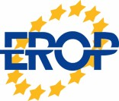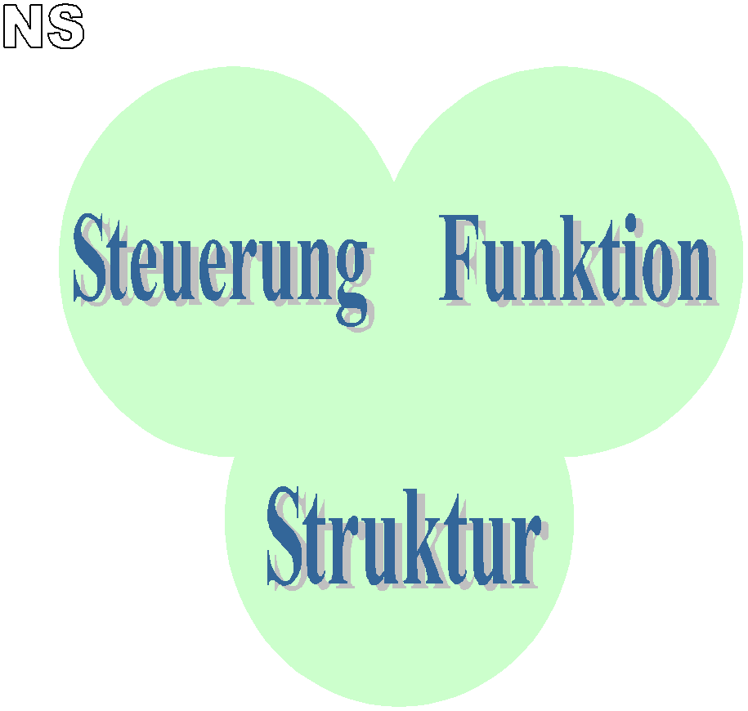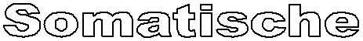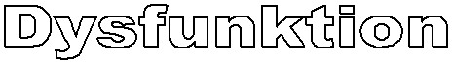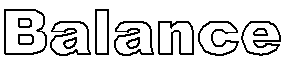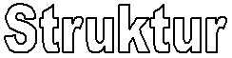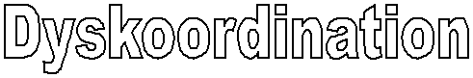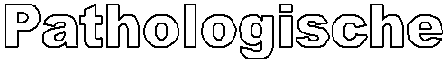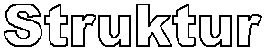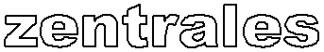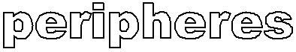Focus der Osteopathie
In der Osteopathie haben wir eine Art Netzwerk Denken und Handeln. Grundlage dafür ist die wechselseitige Beziehung von Struktur und Funktion. Dies ist der eigenständige Kern der Osteopathie.

Bei der Struktur richtet sich der Fokus auf die physiologische und die pathologische Struktur.

Bei der Funktion wird die physiologische Funktion aus der Perspektive Balance und Homöostase und Somatische Dysfunktion analysiert. Die wechselseitige Beziehung von Struktur und Funktion hat Still immer besonders hervorgehoben. Dies ist eine seiner wesentlichen Entdeckungen.

Bei der Steuerung wird die Rolle des peripheren und zentralen Nervensystems für die Koordination und Dyskoordination von Struktur und Funktion analysiert.

Vernetztes Denken und Handeln ist die zentrale Perspektive in der Osteopathie für die Untersuchung, Diagnose, Therapie und Prävention von Struktur, Funktion und Steuerung in allen Bereichen des Körpers.

Der Hauptansatzpunkt in der Therapie ist die verbesserte Funktion im parietalen, visceralen und cranio-sacralen System. Über die verbesserte Funktion verändert sich auch die Steuerung und langfristig auch die Struktur und umgekehrt.

Die Osteopathisch Manipulative Therapie (OMT) beeinflusst alle Körpersysteme mikroskopisch und makroskopisch. Ursache dafür ist die Tensegrity Konstruktion des Körpers und die Kontinuität der Faszien. Aufgrund dieser Konstruktions- Prinzipien kann Osteopathie bis auf den zellulärem Level regulierend wirken.
5 Modelle in der Osteopathie:

Die fünf Modelle der Osteopathie sind Konzeptualisierungen der Denkweisen und Vorstellungen, wie physiologische Vorgänge im Patienten analysiert und beeinflusst werden können.

Die 5 Modelle der Osteopathie

Neuro- logisch
Biome- chanisch

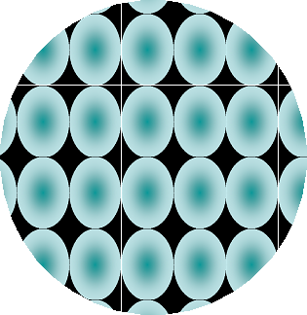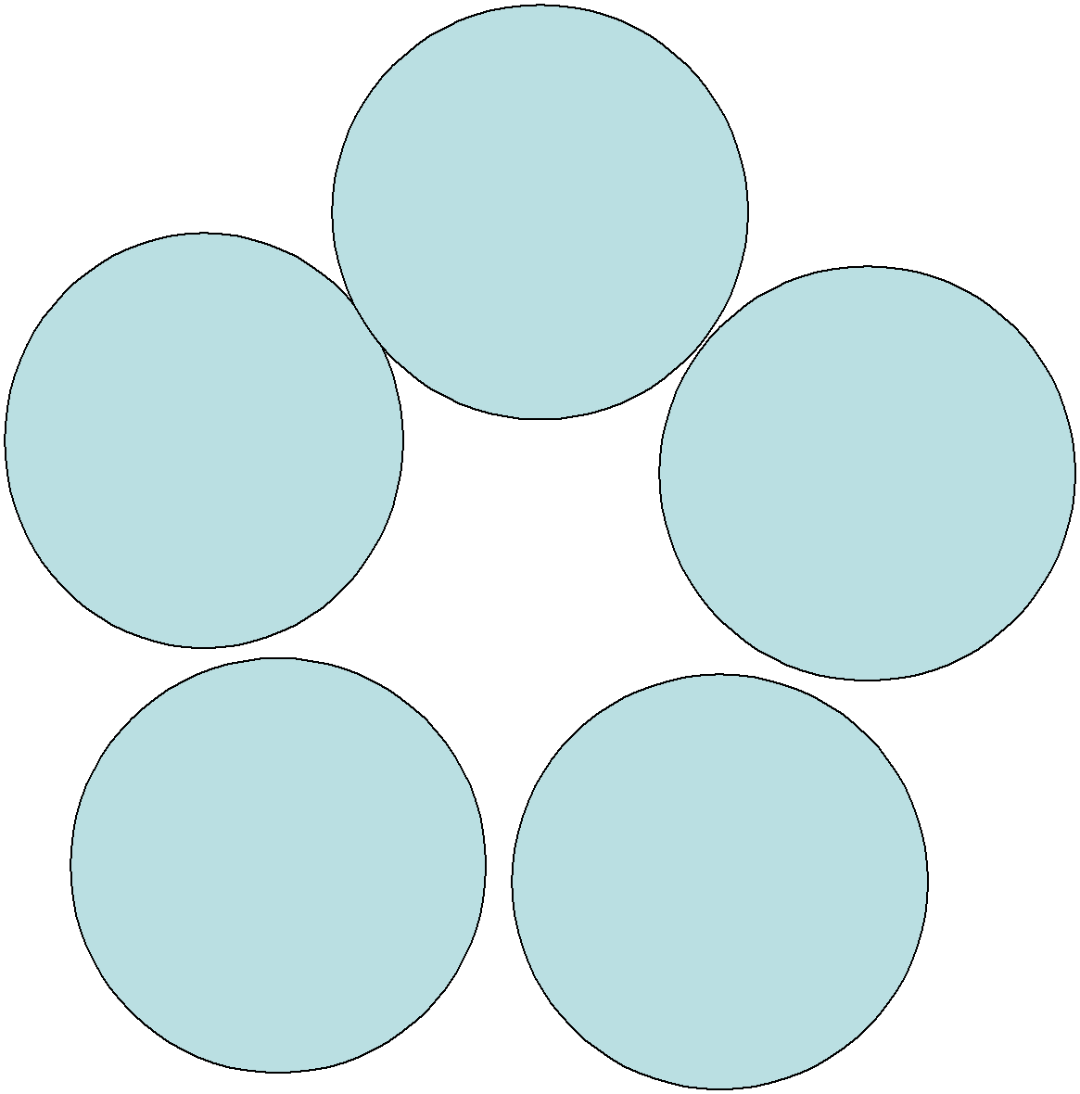Bio- psycho- sozial

Respira- torisch
Bioener- getisch

Die Individualität unserer Patienten und deren Muster an somatischen Dysfunktionen erfordert auch eine individuell abgestimmte Therapie, die dem aktuellen Gesundheitszustand des Patienten angepasst ist. Die eingesetzten Methoden bedienen sich eines oder mehrerer dieser 5 Modelle als Erklärungsmodell für die Wirkweise.

In den nächsten Jahren werden die Osteopathischen Berufe weiter daran arbeiten die Osteopathische Medizin und Osteopathie zu entwickeln, um den Wert und die Wirksamkeit der Osteopathie mit wissenschaftlichen Methoden zu belegen.

Einheit in der Vielfalt. Was ist gemeinsam in der Osteopathie?

In der weltweiten Osteopathie Szene gibt es viele verschiedene Organisationen und viele Dispute über die richtige Sichtweise der Osteopathie. Es stellt sich daher die Frage, was ist einheitlich in der Vielfalt der Osteopathie?

Die Antworten sind:
• Die Kontinuität der Faszien.
• Das Tensegrity Modell.
• Die Ressource in den Geweben: „potency“
• Eine Vitalistische Theorie: Die saluto-genetische Ressource des Körpers zur
Wiederherstellung der Gesundheit.
• Gesundheit spiegelt sich grundsätzlich in freien Bewegungen im Körper.
• Die wechselseitige Beziehung von Struktur und Form

Diese Prinzipien wurden im Kern alle von Still formuliert, sie können mit den heutigen
Methoden der Naturwissenschaft und Geisteswissenschaft erklärt werden.

Interaktionen zwischen der Osteopathie und der klassischen Medizin:

• Osteopathische Medizin (OM) ist komplementär zur Standard Medizin.
• Der Fokus der OM sind somatische Dysfunktionen. SD finden sich in allen
Regionen des Körpers und betreffen verschiedene medizinische Fachgebiete.
• OM ist mit allen medizinischen Disziplinen und verschiedenen
Gesundheitsberufen interdisziplinär assoziiert.
• Osteopathische Ärzte kombinieren die Anwendung der üblichen medizinischen Diagnostik und Therapie mit der osteopathischen Diagnose und Therapie bei der Betreuung ihrer Patienten.

Osteopathische Medizin ist integrativ:

In unserem modernen Gesundheitssystem verfügt die Osteopathische Medizin über eine starke integrative Ressource.

In der klassischen Medizin ist traditionell das Pathogenese- Modell verankert. In den letzten 20 Jahren hat sich das Bio-Psycho-Soziale Krankheits- Modell durchgesetzt.

Das klassische Gegenmodell zur Pathogenese- ist das Salutogenese-Modell, bei dem nicht die krankmachenden sondern die gesund erhaltenden und die gesund machenden Kräfte im Vordergrund stehen.

Das Osteopathische Gesundheits- und Krankheitsmodell kann fast alle dieser Aspekte in ihre Patienten zentrierte Sichtweise integrieren. Gleichzeitig ist kritisches Denken und Evidenz basierte bzw. Evidenz informierte Medizin elementarer Bestandteil von Osteopathischer Medizin. Beide Aspekte zusammen bilden die integrative Ressource.

Osteopathie ist integrativ

Pathogenese
Modell

Salutogenese
Modell
Bio- psycho- Soziales Modell

Alternative
Heilverfahren
Energetische
Heilverfahren
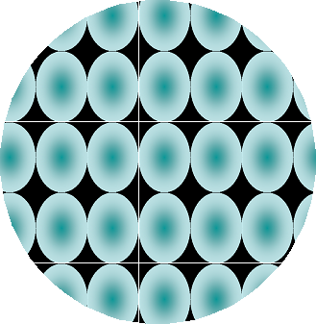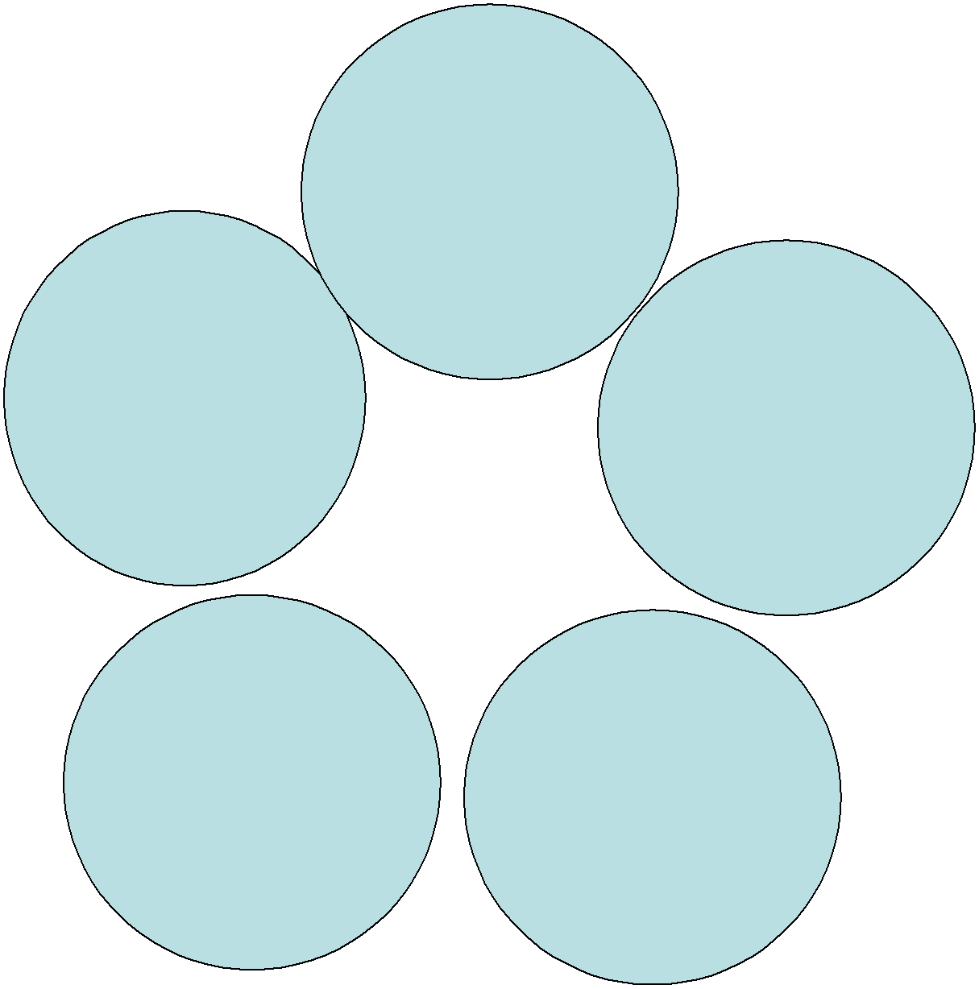

Strassburg Mai 2008

EROP Präsidium

Dr. Johannes Mayer M.D., D.O.M.
Dr. Peter Adler-Michaelson M.D.,D.O.

